Министерство образования Республики Беларусь

Учреждение образования

«Белорусский государственный университет информатики и радиоэлектроники»

Факультет компьютерных систем и сетей

Кафедра электронных вычислительных машин

ОТЧЕТ

по лабораторной работе №3

Вариант № 78

Выполнил Проверил:

Ходосевич М.А. Марцинкевич В.А.

Минск 2024

**1. ПРАКТИЧЕСКАЯ ЧАСТЬ**

**1.1 Рабочие конфигурации**

Router 1

Router(config)#ip route 0.0.0.0 0.0.0.0 3.233.112.2

Router(config)#ip route 183.208.191.128 255.255.255.224 3.233.112.2

Router(config)#ip route 199.63.46.24 255.255.255.248 3.233.112.2

Router(config)#ip route 192.168.0.0 255.255.255.0 3.233.112.2

Router 2

Router(config)#ip route 0.0.0.0 0.0.0.0

Router(config)#ip route 0.0.0.0 0.0.0.0 199.63.46.25

Router(config)#ip route 192.0.2.7 255.255.255.0 199.63.46.25

Router(config)#ip route 192.0.2.0 255.255.255.0 199.63.46.25

Router(config)#ip route 192.0.2.0 255.255.255.0 199.63.46.25

Router 3

Router(config)#ip route 0.0.0.0 0.0.0.0 34.74.224.1

Router(config)#ip route 183.208.191.128 255.255.255.224 34.74.224.1

Router(config)#ip route 199.63.46.24 255.255.255.248 34.74.224.1

Router(config)#ip route 192.168.0.0 255.255.255.0 34.74.224.1

Router 4

Router(config)#ip route 0.0.0.0 0.0.0.0 148.85.172.1

Router(config)#ip route 192.0.2.0 255.255.255.0 148.85.172.1

Router(config)#ip route 183.208.191.128 255.255.255.224 100.144.144.2

Router(config)#ip route 199.63.46.24 255.255.255.248 100.144.144.2

Router(config)#ip route 192.168.0.0 255.255.255.0 100.144.144.2

Router 5

Router(config)#ip route 0.0.0.0 0.0.0.0 93.239.0.1

Router(config)#ip route 192.0.2.0 255.255.255.0 93.239.0.1

Router(config)#ip route 183.208.191.128 255.255.255.224 148.85.172.2

Router(config)#ip route 199.63.46.24 255.255.255.248 148.85.172.2

Router(config)#ip route 192.168.0.0 255.255.255.0 148.85.172.2

Router 6

Router(config)#ip route 0.0.0.0 0.0.0.0 100.144.144.1

Router(config)#ip route 192.0.2.0 255.255.255.0 100.144.144.1

Router(config)#ip route 192.168.0.0 255.255.255.0 183.208.191.130

Router(config)#ip route 199.63.46.24 255.255.255.248 183.208.191.130

Router 7

Router(config)#ip route 0.0.0.0 0.0.0.0 183.208.191.129

Router(config)#ip route 192.0.2.0 255.255.255.0 183.208.191.129

Router(config)#ip route 192.168.0.0 255.255.255.0 199.63.46.26

Router 8

Router(config)#ip route 0.0.0.0 0.0.0.0 168.176.70.66

Router(config)#ip route 183.208.191.128 255.255.255.224 168.176.70.66

Router(config)#ip route 199.63.46.24 255.255.255.248 168.176.70.66

Router(config)#ip route 192.168.0.0 255.255.255.0 168.176.70.66

PC0

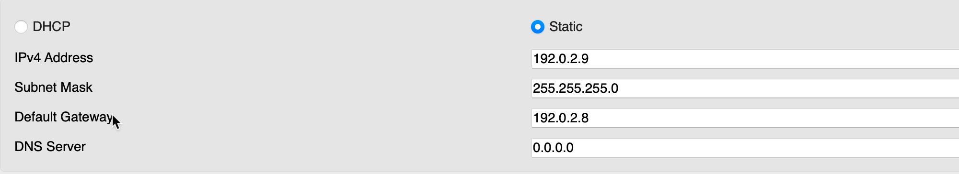

Laptop0

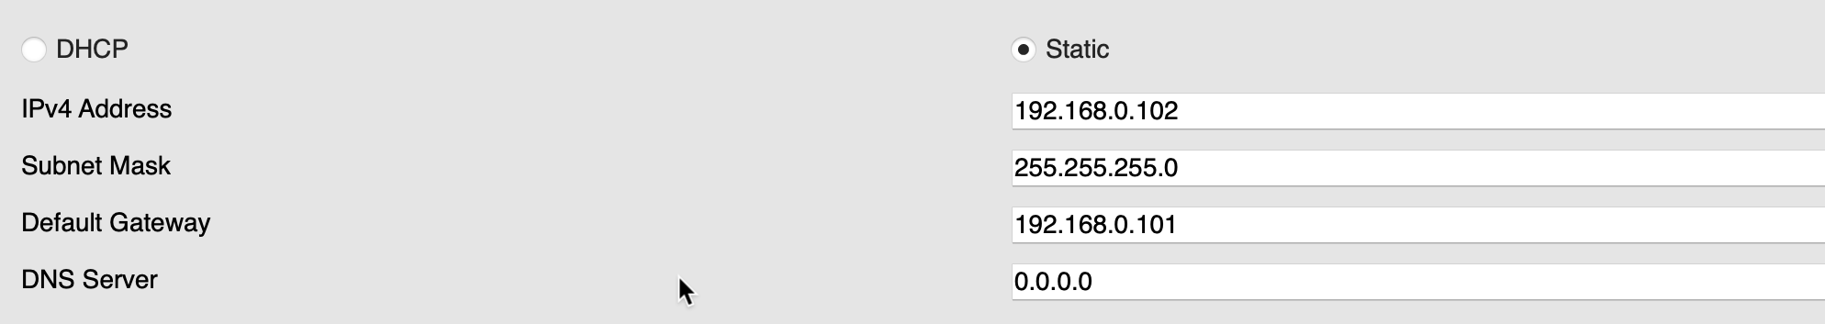

**1.2 Таблица маршрутизации в Windows**

Для добавления и удаления статического маршрута необходимы соответственно следующие команды:

route add 14.128.0.0 mask 255.192.0.0 192.168.50.1

route delete 14.128.0.0 mask 255.192.0.0 192.168.50.1

Таблица с добавленным статическим маршрутом имеет вид:

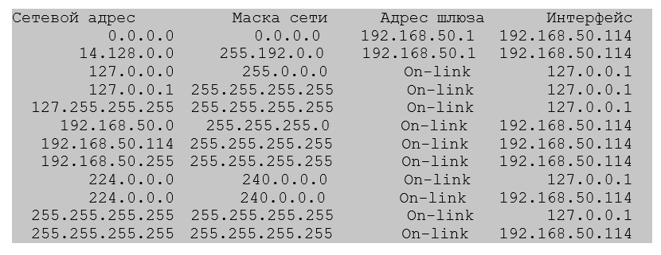

**1.3 Таблица маршрутизации в Linux**

Для добавления и удаления статического маршрута необходимы соответственно следующие команды:

sudo route -n add -host 1.229.188.1 dev wlo1

sudo route -n delete -host 1.229.188.1 dev wlo1

Таблица с добавленным статическим маршрутом имеет вид:

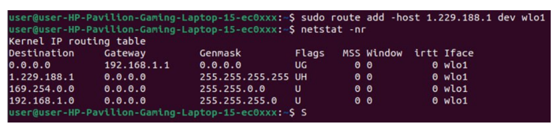

**2. ВЫВОД**

В ходе работы была изучена маршрутизация IPv4, в Cisco Packet Tracer реализована маршрутизация на основе шлюзов по умолчанию и статических маршрутов. Изучено создание статических маршрутов в Windows и Linux.